**Programming Project #2**

**수식 인터프리터 개발**

**201720726**

**소프트웨어학과**

**김도현**

**서론**

이번 과제는 저번에 했던 lexical analyzer를 이용하여 수식 인터프리터를 개발하는 것이었다. 이는 Recursive Descent Parsing 기법과 syntax tree를 이용하여 값을 계산하고 에러 혹은 결과를 출력하는 것이 핵심이다. Syntax tree란 parse tree 중 derivation 과정을 제외하고 필수적인 정보만을 담은 tree를 말한다. 수식 인터프리터를 개발하기 위해서는 여러 단계가 필요하다. 우선 lexical analyzer가 필요한데, 이는 저번 과제에서 만들었으며, 사용하라고 주신 파일을 이용하면 되었다. 다음으로 recursive descent parser를 개발하는 것인데, 이는 grammar rule에 맞게 함수를 구현하면 되었다. 이 과정에서 syntax tree를 생성하는 부분을 넣어서 tree를 만들고 이를 파라미터로 넣어 계산하는 함수를 만들었다. 만일 과제의 입력에 ‘ID = 4’를 입력하면 이는 ID를 symbol table에서 찾은 후 없으면 새로운 변수를 추가하고 4라고 초기화를 해준다. 그리고 ‘ID+3’을 입력하면 ID에 저장된 값인 4와 3을 더하여 7을 출력하면 된다. 그리고 syntax error와 lexical error를 구분하여 error처리를 해주어야 한다.

구현한 부분은 lexical analyzer와 recursive descent parsing과 parsing하면서 syntax tree를 생성하였다. 그리고 이 tree를 파라미터로 넣는 계산하는 함수를 구현하였다. 괄호 계산, 음수를 나타내는 부호(-)의 처리, 값을 변수에 대입을 모두 처리할 수 있다.

Syntax error(괄호가 맞지 않을 때, 괄호만 나올 때, ++등의 처리)와 정의되지 않은 값 호출 시 error를 처리하지 못했고, 엔터만 입력했을 때 처리하지 못했다.

**문제 분석**

Grammar rule에는

A->idA’ | FT’E’

A’->=A | T’E’

E->TE’

E’->+TE’ | -TE’ | e

T->FT’

T’->*FT’ | /FT’ | e

F->id | INT | REAL | (E) | -F

로 구분하였다. 우선 lexical analyzer로 인해 만들어진 token_list에 있는 값들을 이용하여 A로 들어간다. A에서 다음 문자를 봤을 때 ID면 A’으로 가고 ID가 아니라면 F로 갔다가 T’,E’을 순서대로 간다. A’에서는 =을 만나면 A로 돌아가고 =이 아니라면 T’,E’을 순차적으로 진행한다. E는 T와E’을 순차적으로 진행하며, E’은 +,-연산이 나올 시 진행하는데, +나-가 나온다면 T,E’을 진행하고, 값이 필요 없다면 e(앱실론)으로 가서 pass한다. T는 F,T’을 진행하고 T’은 *, /를 처리하는데, *나 /를 만나면 F,T’으로 진행하고 필요 없다면 e로 가서 pass한다. F는 ID인지, 숫자인지, 음수 부호인지 판별한다. 그리고 괄호가 있다면 괄호로 들어가서 E를 호출하고 다시 진행한다.

수식 계산기는 +를 만나면 root node의 왼쪽 node의 값과 오른쪽 node의 값을 더한다. 이 때 왼쪽 노드나 오른쪽 노드가 subtree를 갖고 있다면 INT, REAL,ID를 발견할 때까지 재귀를 돌고 INT,REAL,ID를 만나면 그에 해당하는 값을 return해준다. 이러한 방법으로 -, *, / 를 진행한다. 만일 =이 나온다면 root node의 왼쪽에 있는 node의 symbol을 찾아서 symbol table에서 그에 맞는 인덱스로 들어가서 그 변수의 값에 root node의 오른쪽 node를 위의 과정을 통해 계산하여 넣어준다.

**설계**

Syntax tree에서 왼쪽과 오른쪽의 child는 값을 가지고 있고 root는 연산자를 나타낸다. 연산자에 따라서 두 child를 계산하며, child가 연산자라면 다시 그 child가 root가 되어서 계산을 진행하고 맨 처음 root의 child가 된다. 마지막엔 가장 root의 value값이 반환시켰다.

Syntax tree를 만들기 위해서 우선 node를 위한 구조체를 만들어 주었다. A에서 ID를 만났다면 새로운 node의 메모리를 할당해주고 이 node의 TOKEN으로 선언한 tok에 token표시를 해주고, node의 symbol에는 값을 넣어준다. 그리고 AP의 파라미터로 node를 넣어 반환해준다. ID가 아니라면 F의 반환 값을 TP의 파라미터로 넣고 이 TP의 반환 값을 EP의 파라미터로 넣어서 EP의 반환 값을 반환해준다.

AP에서는 ‘=’가 나오면 token정보를 가진 node를 생성하여 이 node의 왼쪽에는 파라미터로 받은 node를, 오른쪽에는 A의 반환 값을 넣어준다. ‘=’이 아니면 함수의 파라미터를 TP의 파라미터로 넣고 반환 값을 EP의 파라미터로 넣고 이의 반환 값을 반환해준다.

E에서는 T가 반환한 tree를 EP의 파라미터로 전달하고 EP이 반환한 tree를 반환한다.

EP에서는 ‘+’나 ’-‘를 만나면 파라미터로 받은 tree를 왼쪽의, F에서 반환된 tree를 오른쪽의 child로 한 node tree를 만들어 EP에 파라미터로 전달한다. 그리고 EP이 반환한 tree를 반환한다. 만일 앱실론이라면 파라미터로 받은 tree를 반환한다.

T에서는 F가 반환한 tree를 TP의 파라미터로 전달하고 TP가 반환한 tree를 반환한다.

TP에서는 ‘*’나 ‘/’를 만나면 파라미터로 받은 tree를 왼쪽의, F에서 반환된 tree를 오른쪽의 child로 한 node를 만들고 TP의 파라미터로 전달한다. 그리고 TP가 반환한 tree를 반환한다. 만일 앱실론이라면 파라미터로 받은 tree를 그대로 반환한다.

F에서는 INT나 REAL을 만나면 node를 만들어서 값과 token을 넣어주고 이 node를 반환한다. ID라면 node의 symbol에 변수이름을 넣어주고 node를 반환한다. ‘(‘를 만나면 노드를 만들고 이 노드에 E가 반환한 tree를 넣어주고, ‘)’를 만나면 그 노드를 반환해준다. 만일 마이너스를 만나면 두개의 노드를 만들고 node1에는 token을 저장시키고 node2의 값에 0을 넣고 token은 INT 설정한 뒤 이 node2를 node1의 왼쪽 child로 붙인다. 그리고 F가 반환한 tree를 오른쪽의 child로 붙여주고 node1을 반환한다. 이는 ‘–‘가 부호로 사용된다면 0에서 값을 뺀다는 개념으로 하였다.

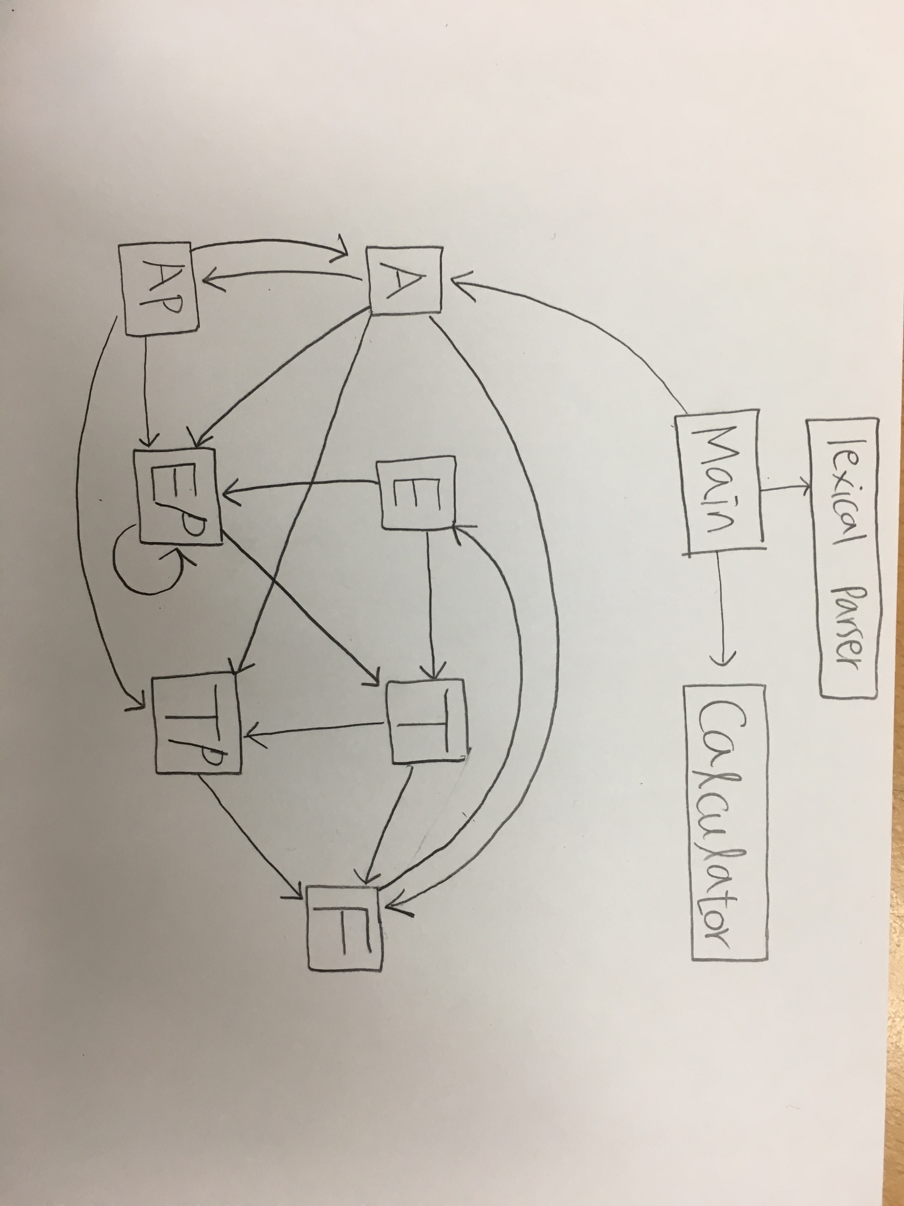

**수행 결과**

**<예제 입력> <다른 input>**

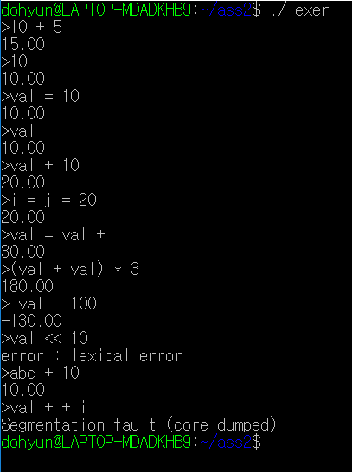 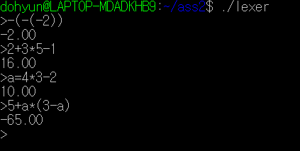

**(syntax error, 정의되지 않은 변수 호출 시 error 처리하지 못함.)**

**고찰**

저번 과제로 flex와 lexical analyzer를 알게 되었고, 이번 과제로 syntax tree와 recursive descent parsing에 대해 알게 되었다. 중간고사 공부를 하면서 알게 되었던 내용이 많은 도움이 되었고 이번 과제에서 tree를 만드는 자료구조를 사용함으로써 자료구조의 중요성과 활용성이 많다는 것을 크게 느꼈다. 그리고 syntax tree를 만드는 과정이 이해가 잘 되지 않아서 중간에 포기할 뻔했지만 끝까지 해보자는 생각으로 제출을 하루 미루어서라도 해낸 점에서 스스로 만족스럽다.

아쉬웠던 점은 시스템 프로그래밍의 과제와 날짜가 겹쳤으며, 바로 시스템 프로그래밍 중간고사가 있었기 때문에 이번 과제를 할 시간이 부족했다. 그리고 error처리를 마무리하지 못한 점이 아쉽다.